RELATÓRIO – Iteração 2

Relatório de Análise

| Projeto: | AutoHub: Serviços automóveis |
| --- | --- |
| Grupo: | 110509: Rui Albuquerque  117450: Ellen Sales  119859: João Leite  120202: Paulo Lacerda |
| Data/versão: | 2025/03/17, v1 |
| Sumário: | Este relatório apresenta o progresso do projeto AutoHub, com foco nos requisitos e no modelo de conceitos. Descreve a abordagem usada para levantar requisitos realistas, mesmo sem um promotor real.  O sistema inclui atores e casos de uso que definem o seu funcionamento, destacando aspetos essenciais para o negócio. Foram também identificados requisitos não funcionais importantes para garantir desempenho e usabilidade.  O modelo de domínio reflete a estrutura do sistema e as relações entre entidades. Adicionalmente, são apresentados outros modelos e resultados da análise, incluindo regras de negócio, restrições de implementação e modelos de estado. |

**Conteúdo**

**1** **Introdução 2**

1.1 Sumário executivo 2

1.2 Recolha de informação e investigação do domínio 2

1.3 Controlo de Versões 2

**2** **Casos de utilização 2**

2.1 Atores 2

2.2 Casos de utilização – visão geral 3

**3** **Aspetos transversais 5**

3.1 Regras do negócio 5

3.2 Requisitos não funcionais 5

3.3 Restrições de implementação 6

**4** **Modelo do domínio 6**

**5** **Outros modelos e resultados da análise 7**

5.1 Modelos de estado 7

**6** **Anexo A: Especificação dos casos de utilização 7**

6.1 Pacote 1: descoberta e compra 7

6.2 Pacote 2: Serviços pós-compra 7

# Introdução

## Sumário executivo

Este relatório apresenta os resultados da 2ª iteração (fase de Elaboration, adaptada do método OpenUP), em que se desenvolveu sobretudo a análise e especificação de requisitos para o produto a desenvolver.

O conceito do produto, caraterizado no relatório referente à Visão, serviu como ponto de partida para o trabalho de análise aqui apresentado.

Os novos processos de trabalho incidem sobre a otimização e automação de serviços de manutenção e assistência automóvel, com foco na melhoria da experiência do utilizador, aumento da eficiência operacional e integração de novos prestadores de serviços especializados.

## Recolha de informação e investigação do domínio

O nosso grupo adotou uma estratégia colaborativa para o levantamento de informação, com várias reuniões de brainstorming e debates coletivos. Durante essas sessões, discutimos ideias que foram depois exploradas individualmente por cada membro, aplicando-as a tópicos específicos.

Consultámos documentos disponibilizados na plataforma Drive pelos docentes da unidade curricular.

## Controlo de Versões

| **Quando?** | **Quem?** | **Alterações significativas** |
| --- | --- | --- |
| 18/03 | Paulo Lacerda | Construção da introdução do relatório e realização da apresentação |
| 21/03 | Ellen Sales | Casos de utilização: atores, visão geral e especificações |
| 21/03 | Rui Albuquerque | Modelo de domínio |
| 22/03 | João Leite | Aspetos Transversais |

# Casos de utilização

## Atores

No sistema AutoHub, os atores identificados foram: **Cliente**, **Prestador de Serviço**, **Administrador**, **Equipe de Suporte** e **Sistema de Pagamento**. Cada um desses atores possui um papel específico dentro do sistema, sendo responsável por interagir com a plataforma de maneiras distintas, mas complementares.

| **Ator** | **Papel no sistema** |
| --- | --- |
| Cliente | Pessoa que utiliza a AutoHub para pesquisar serviços, comprar produtos e agendar atendimentos. Possui um perfil com informações pessoais, histórico de compras e agendamentos. |
| Prestador de Serviço | Profissional ou empresa que oferece serviços automóveis na plataforma. Pode listar serviços, gerir agendamentos e responder a pedidos de orçamento. |
| Administrador | Responsável pela gestão da plataforma, incluindo a moderação de usuários, serviços e produtos, além da manutenção do sistema. |
| Equipa de Suporte | Responsável por fornecer assistência técnica e atendimento ao cliente, solucionando problemas, dúvidas e questões relacionadas ao uso da plataforma. |
| Sistema de Pagamentos | Lida com as transações financeiras, processando pagamentos de serviços e produtos entre clientes e prestadores ou fornecedores, garantindo a segurança nas transações. |

*Tabela 2: Atores do sistema.*

## Casos de utilização – visão geral

Nesta secção, apresenta-se uma visão geral dos casos de utilização do sistema, destacando as principais interações entre os utilizadores e as funcionalidades da plataforma. O objetivo é fornecer uma compreensão clara do funcionamento do sistema para aqueles que estão a consultar as especificações pela primeira vez.

O Ex. 2.2.1 apresenta um diagrama geral (*overview)* dos casos de utilização, enquanto o Ex. 2.2.2 apresenta um diagrama dos casos de utilização relacionados à Gestão de Serviços Automóveis (UC2). 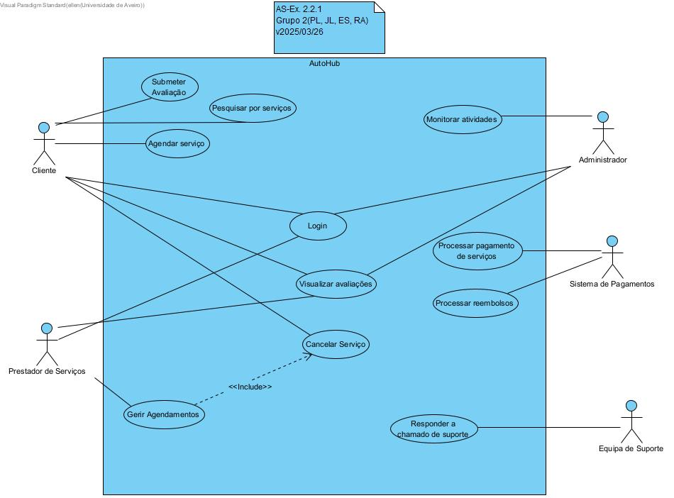

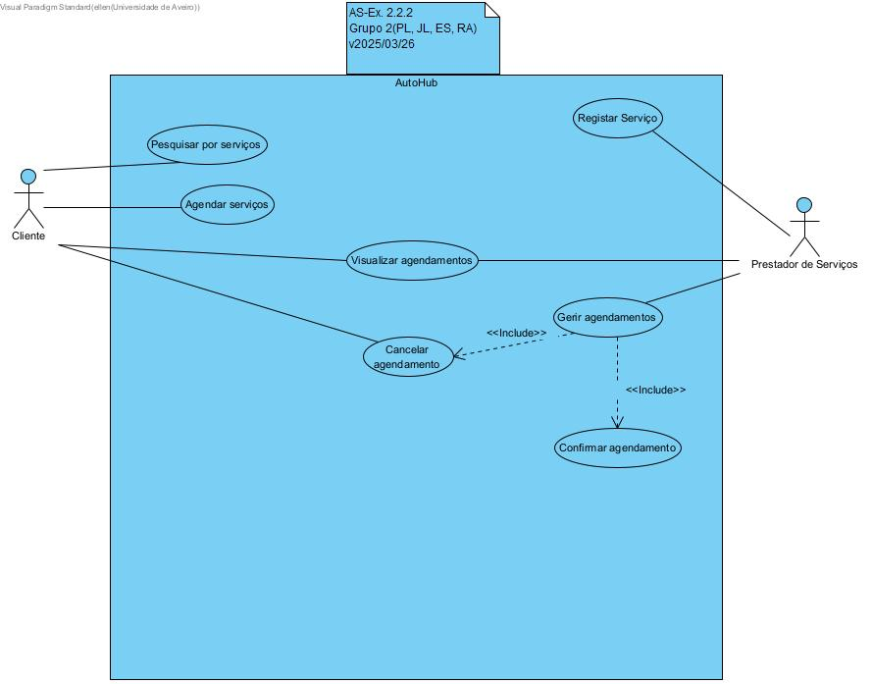

| **Caso de utilização** | **Sinopse** |
| --- | --- |
| UC1: Gestão de conta de utilizador | O cliente pode criar uma conta, fazer login, e gerenciar o seu perfil na plataforma. |
| UC1.1: Criar conta de utilizador | O Cliente pode criar uma conta no sistema, fornecendo informações como nome, e-mail e senha para acesso futuro. |
| UC1.2: Login de utilizador | O Cliente pode fazer login na plataforma utilizando seu e-mail e senha. |
| UC1.3: Gestão de perfil | O Cliente pode editar as informações do seu perfil, como nome, e-mail e preferências de notificação. |
| UC2: Gestão de Serviços Automóveis | O cliente pode pesquisar, agendar e cancelar serviços automóveis, enquanto o prestador de serviços gerencia os serviços oferecidos. |
| UC2.1: Pesquisar por serviços automóveis | O Cliente pesquisa por serviços, filtrando por tipo, localização e avaliação. |
| UC2.2: Agendar Serviço | O Cliente escolhe um serviço, define a data, hora e local (no local ou oficina parceira). |
| UC2.3: Cancelar Agendamento | O Cliente pode cancelar um agendamento já realizado, caso necessário. |
| UC2.4: Registrar Serviço | O Prestador de Serviço registra um novo serviço, informando descrição, preço e disponibilidade. |
| UC2.5: Gerir Agendamentos | O Prestador de Serviço confirma, visualiza, modifica ou cancela agendamentos de serviços realizados ou agendados. |
| UC3: Avaliação de Serviços | O Cliente pode avaliar os serviços realizados e visualizar avaliações de outros clientes sobre os serviços oferecidos. |
| UC3.1: Submeter Avaliação | O Cliente submete uma avaliação do serviço realizado, com uma pontuação e comentário. |
| UC3.2: Visualizar Avaliações | O Cliente pode visualizar as avaliações e feedbacks de outros clientes sobre um serviço específico antes de agendar, com base nas informações registradas no sistema. |
| UC3.3: Responder a Avaliações | O Prestador de Serviço pode responder às avaliações feitas pelos cliente e respondê-las. |
| UC5: Gestão administrativa | O Administrador pode gerenciar usuários, moderar feedbacks e monitorar as atividades da plataforma. |
| UC5.1: Gerenciar Usuários | O Administrador pode gerenciar usuários, incluindo bloqueio, remoção ou alteração de perfis. |
| UC5.2: Gerenciar Serviços | O Administrador pode adicionar, modificar ou remover serviços oferecidos pelos prestadores. |
| UC5.3: Monitorar Atividades e Moderar Conteúdo | O Administrador monitora a plataforma para detectar problemas, erros ou atividades suspeitas e modera avaliações inadequadas. |
| UC6: Suporte ao cliente | A Equipa de Suporte pode fornecer assistência técnica aos utilizadores, esclarecendo dúvidas e resolvendo problemas. |
| UC6.1: Solicitar Suporte Técnico | O Cliente pode enviar uma solicitação de suporte técnico, caso tenha algum problema ou dúvida ao usar a plataforma. |
| UC6.2: Resposta ao Cliente | A Equipa de Suporte responde ao Cliente, fornecendo uma solução ou esclarecimento para o problema informado. |
| UC7: Sistema de Pagamentos | O Sistema de Pagamentos processa transações financeiras entre clientes, prestadores e fornecedores. |
| UC7.1: Processar Pagamento de Serviço | O Sistema de Pagamentos processa o pagamento do Cliente ao Prestador de Serviço, garantindo segurança nas transações. |
| UC7.2: Processar Reembolso | O Sistema de Pagamentos realiza o reembolso para o Cliente, caso o serviço tenha sido cancelado ou o pagamento seja devolvido. |
|  |  |

*Tabela 3: Lista de casos de utilização do sistema.*

# Aspetos transversais

## Regras do negócio

## Requisitos não funcionais

**Requisitos de usabilidade**

| **Refª** | **Requisito de interface e usabilidade** | **CaU relacionados** |
| --- | --- | --- |
| RInt.1 | Usar fontes e cores que facilitem a legibilidade da informação. | Todos. |
| RInt.2 | O design deve ser responsivo para suportar dispositivos móveis. | Todos. |
| RInt.3 | Deve ser intuitiva a página de registo e login. | CaU.1 |

**Requisitos de desempenho**

| **Refª** | **Requisito de desempenho** | **CaU relacionados** |
| --- | --- | --- |
| RDes.1 | O tempo de carregamento da página inicial não deve ultrapassar 2 segundos. | Todos |
| RDes.2 | O sistema deve suportar pelo menos 500 utilizadores simultâneos sem degradação de desempenho. | Todos |
| RDes.3 | Todas as pesquisas por serviços devem ser concluídas em menos de 3 segundos | CaU.2 |

**Requisitos de segurança e integridade dos dados**

| **Refª** | **Requisito de segurança, privacidade e integridade de dados** | **CaU relacionados** |
| --- | --- | --- |
| RSeg.1 | Apenas utilizadores autenticados podem aceder a informações sensíveis. | CaU.1, CaU2, CaU.5 |
| RSeg.2 | Os dados dos utilizadores devem ser guardados encriptados. | Todos |
| RSeg.3 | Necessária a autenticação de dois fatores para prestadores de serviços. | CaU.2 |

| **Refª** | **Requisito de interface com sistemas externos e com ambientes de execução** | **CaU relacionados** |
| --- | --- | --- |
| RSeg.4 | Integração com APIs de pagamentos para facilitar a contratação de serviços. | CaU.7 |
| RSeg.5 | Suporte para integração com sistemas de avaliação de prestadores. | CaU.3 |
| RSeg.6 | Compatibilidade com sistemas de geolocalização para encontrar prestadores próximos. | CaU.2 |

## Restrições de implementação

**Requisitos de interface com sistemas externos**

* O sistema deve permitir integração com APIs de pagamento para viabilizar transações seguras.
* Será implementada uma conexão com serviços de geolocalização, permitindo que os utilizadores encontrem prestadores próximos.
* O AutoHub terá suporte para APIs de avaliação e reputação de prestadores, garantindo um histórico confiável de serviços.

**Requisitos de interface com sistemas externos**

* O frontend será desenvolvido de forma a garantir uma interface dinâmica e responsiva.
* A base de dados utilizada será uma que garanta escalabilidade e confiabilidade no armazenamento de dados.
* O sistema será hospedado com suporte para escalabilidade automática e balanceamento de carga.
* O AutoHub será compatível com os navegadores Google Chrome, Edge, Firefox e Safari.
* A aplicação será otimizada para funcionamento em sistemas operacionais Windows, macOS e Linux.

# Modelo do domínio

O modelo de domínio do AutoHub descreve as principais entidades envolvidas no sistema e as suas interações. As entidades principais incluem o Cliente, o Prestador de Serviço, o Agendamento, o Serviço, a Avaliação e o Administrador. A interação entre estas entidades é essencial para garantir que o sistema funcione de forma eficiente e atenda às necessidades dos utilizadores.

As principais entidades são descritas da seguinte forma:

* Cliente: Representa a pessoa que utiliza a plataforma AutoHub para procurar serviços e fazer agendamentos.
* Prestador de Serviço: Representa o profissional ou a empresa que oferece serviços automóveis.
* Agendamento: Regista os serviços agendados pelo Cliente e fornecidos pelo Prestador de Serviço.
* Serviço: Define os serviços oferecidos pelos Prestadores de Serviço, como manutenção, reparação, limpeza, etc.
* Avaliação: Permite que os Clientes avaliem os serviços prestados.
* Administrador: Responsável pela gestão da plataforma, incluindo a moderação de utilizadores, serviços e produtos.

*Diagrama 3: Modelo do domínio.*

| **Conceito do domínio** | **Descrição** |
| --- | --- |
| Cliente | Representa o utilizador da plataforma AutoHub, que pode agendar serviços automóveis, avaliar serviços e interagir com o sistema. Possui um perfil com informações pessoais, histórico de compras e agendamentos. |
| Prestador de Serviço | Representa a oficina ou o profissional que oferece serviços automóveis, como manutenção, reparação e outros. O prestador pode listar seus serviços na plataforma e gerenciar os agendamentos realizados. |
| Serviço | Um serviço automóvel oferecido pelo **Prestador de Serviço**. Exemplos incluem serviços de manutenção, limpeza, reparação, entre outros. Cada serviço tem uma descrição, preço e disponibilidade associada. |
| Agendamento | Representa a ação de um **Cliente** ao marcar um serviço. Cada agendamento está associado a um prestador de serviço e a um serviço específico, com uma data, hora e local definidos. |
| Avaliação | Representa o feedback dado por um **Cliente** após a prestação de um serviço. A avaliação inclui uma nota e um comentário, sendo útil para outros utilizadores na escolha do prestador de serviço. |
| Administrador | Responsável pela gestão da plataforma, incluindo a moderação de utilizadores, a gestão dos serviços e a manutenção do sistema. O **Administrador** tem privilégios para interagir com todas as entidades. |
| Sistema de Pagamento | Responsável pela gestão das transações financeiras entre **Clientes** e **Prestadores de Serviço**. O sistema processa os pagamentos e reembolsos, garantindo a segurança das transações. |

*Tabela 4: Descrição dos conceitos do domínio.*

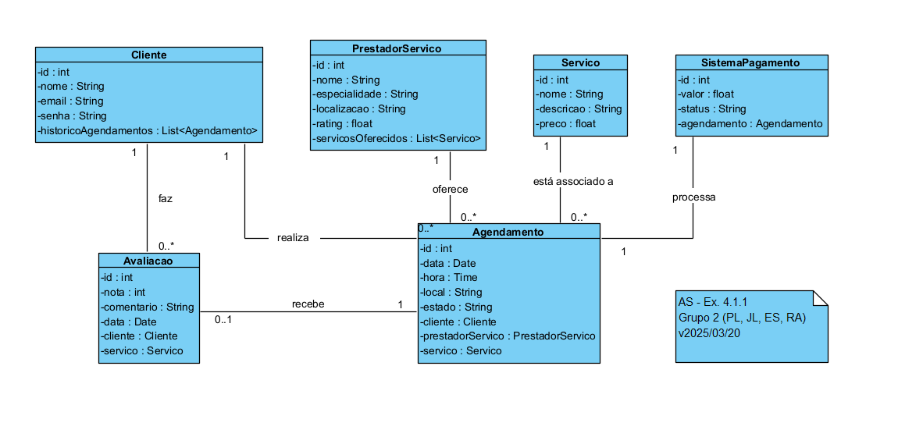

# Outros modelos e resultados da análise

## Modelos de estado

O modelo de estado descreve as diferentes fases pelas quais um Agendamento pode passar. A seguir estão os possíveis estados de um Agendamento:

* Pendente: O agendamento foi criado, mas ainda não foi confirmado pelo prestador de serviço.
* Confirmado: O prestador de serviço confirmou o agendamento.
* Em Execução: O serviço agendado está sendo realizado.
* Concluído: O serviço foi finalizado com sucesso.
* Cancelado: O agendamento foi cancelado, seja pelo Cliente ou pelo Prestador de Serviço.

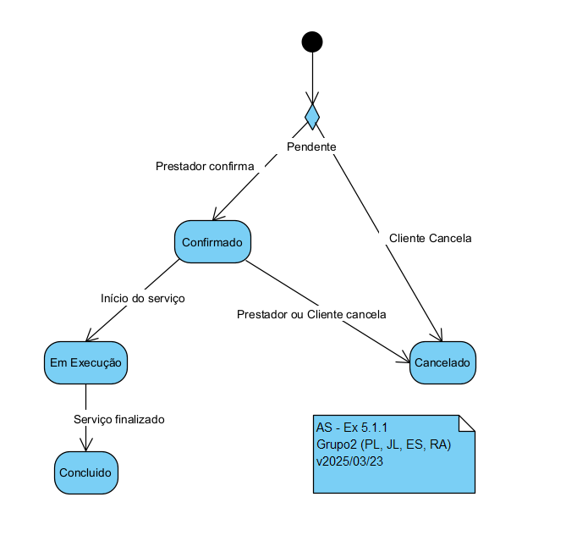

# Anexo A: Especificação dos casos de utilização

Este documento apresenta as especificações detalhadas dos casos de utilização incluídos no incremento atual do desenvolvimento da AutoHub. A especificação seguirá uma abordagem evolutiva, sendo refinada e ampliada conforme a plataforma evolui.

Os casos de uso descritos neste documento referem-se ao primeiro incremento do roadmap, cobrindo as funcionalidades essenciais do **Produto Mínimo Viável (MVP)**.

## Pacote 1: Gestão de conta de utilizador

##### UC1.1: Criar conta de utilizador

| ID: | UC1.1: Criar conta de utilizador |
| --- | --- |
| Editado por: | E. Sales, v2025/03/21 |
| Breve descrição: | O utilizador pode criar uma conta na plataforma AutoHub, fornecendo informações básicas como nome, e-mail, senha e tipo de conta (Cliente ou Prestador de Serviço). |
| Pré-condições | * O utilizador deve ter acesso à internet. * O utilizador deve fornecer um e-mail válido. * O e-mail não pode estar previamente registado no sistema. |
| Fluxo base | 1. O utilizador acessa a página de registo da AutoHub. 2. O utilizador insere nome, e-mail, senha e seleciona o tipo de conta. 3. O sistema verifica se o e-mail já está registado. 4. Caso o e-mail seja novo, o sistema envia um e-mail de verificação. 5. O utilizador confirma o e-mail clicando no link enviado. 6. O sistema ativa a conta e redireciona o utilizador para a página de login |
| Fluxos alternativos | **FA1: O utilizador deseja registar-se com redes sociais**   1. O utilizador pode optar por criar uma conta via Google ou Facebook. 2. O sistema solicita permissões para obter os dados básicos. 3. O utilizador autoriza e é registado automaticamente no sistema.   **FA2: O utilizador insere um e-mail já registado**   1. O sistema exibe uma mensagem informando que o e-mail já está associado a uma conta. 2. O sistema sugere a recuperação de senha. |
| Exceções | **E1: O e-mail de verificação não é recebido**   * O utilizador pode solicitar um novo envio. * Caso o problema persista, o suporte técnico pode ser contactado.   **E2: Senha não atende aos critérios de segurança**   * O sistema exibe uma mensagem explicando os requisitos mínimos (exemplo: pelo menos 8 caracteres, 1 letra maiúscula, 1 número). |
| Requisitos especiais | * O sistema deve garantir a segurança dos dados utilizando criptografia para armazenar senhas. * A verificação de e-mail deve expirar em 24 horas caso o utilizador não confirme o registo. |
| Aspectos em aberto | * Será necessário implementar autenticação de dois fatores (2FA) no futuro? * O utilizador poderá escolher um nome de utilizador além do e-mail? |

##### UC1.2 Login de utilizador

| ID: | UC1.1: Login de utilizador |
| --- | --- |
| Editado por: | E. Sales, v2025/03/21 |
| Breve descrição: | O Cliente pode autenticar-se na plataforma AutoHub utilizando o seu e-mail e senha previamente registados para aceder às funcionalidades disponíveis. |
| Pré-condições | * O utilizador deve ter uma conta previamente registada e validada. * O utilizador deve fornecer credenciais válidas (e-mail e senha). |
| Fluxo base | 1. O utilizador acessa a página de login da AutoHub. 2. O utilizador insere o seu e-mail e senha. 3. O sistema valida as credenciais. 4. Se as credenciais estiverem corretas, o sistema autentica o utilizador e redireciona para a página inicial. |
| Fluxos alternativos | **FA1: Login com Redes Sociais**   1. O utilizador pode optar por entrar utilizando Google ou Facebook. 2. O sistema redireciona para a autenticação da rede social escolhida. 3. Após a confirmação, o sistema autentica o utilizador e redireciona para a página inicial. |
| Exceções | **E1: E-mail ou senha inválidos**   * O sistema exibe uma mensagem de erro informando que as credenciais não são válidas. * O utilizador pode tentar novamente ou optar por recuperar a senha.   **E2: Conta não validada**   * Se o e-mail do utilizador ainda não tiver sido confirmado, o sistema exibe uma notificação e sugere reenviar o e-mail de verificação.   **E3: Múltiplas tentativas falhadas**   * Após um número excessivo de tentativas falhadas (exemplo: 5 tentativas), o sistema pode bloquear temporariamente a conta e enviar um alerta por e-mail. |
| Requisitos especiais | * O sistema deve utilizar autenticação segura (exemplo: hashing de senhas). * Deve ser considerada a implementação futura de autenticação de dois fatores (2FA). * Caso o utilizador esteja inativo por um período prolongado, pode ser necessária uma nova autenticação. |
| Aspectos em aberto | * O sistema permitirá login automático em dispositivos confiáveis? * Será possível utilizar autenticação biométrica (exemplo: reconhecimento facial ou impressão digital)? |

##### UC1.3 Gestão de perfil

| ID: | UC1.3 Gestão de perfil |
| --- | --- |
| Editado por: | E. Sales, v2025/03/21 |
| Breve descrição: | O Cliente pode visualizar e editar as informações do seu perfil, incluindo nome, e-mail, número de telefone, foto de perfil e preferências de notificação. |
| Pré-condições | - O utilizador deve estar autenticado na plataforma. |
| Fluxo base | 1. O utilizador acessa a área de gestão do perfil. 2. O sistema exibe as informações atuais do perfil. 3. O utilizador edita os dados desejados. 4. O utilizador confirma a alteração. 5. O sistema valida e guarda as alterações. |
| Fluxos alternativos | **FA1: Alteração de Senha**  1. O utilizador pode optar por alterar a sua senha.  2. O sistema solicita a senha atual para confirmação.  3. O utilizador insere a nova senha.  4. O sistema valida e aplica a nova senha.  **FA2: Atualização de E-mail**  1. O utilizador pode alterar o seu e-mail.  2. O sistema solicita confirmação através de um código enviado para o novo e-mail.  3. Após a confirmação, o sistema atualiza o e-mail na conta. |
| Exceções | **E1: Dados Inválidos**  - Se os dados inseridos não forem válidos (exemplo: e-mail inválido, número de telefone com formato incorreto), o sistema exibe uma mensagem de erro e solicita correção.  **E2: Senha Incorreta ao Alterar Senha**  - Se a senha atual informada estiver errada, o sistema alerta o utilizador e impede a alteração.  **E3: Erro na Confirmação de E-mail**  - Se o código de confirmação de e-mail não for inserido corretamente, o sistema não permite a alteração do e-mail. |
| Requisitos especiais | - O sistema deve garantir que apenas o utilizador autenticado pode modificar os seus dados.  - Deve ser considerada a possibilidade de integração com serviços de autenticação externa para sincronizar dados (exemplo: Google, Facebook). |
| Aspectos em aberto | * O sistema permitirá a eliminação completa do perfil? * Haverá histórico de alterações dos dados do perfil? |

## Pacote 2: Gestão de serviços automóveis

##### UC2.1 Pesquisar por serviços automóveis

##### 

| ID: | UC2.1: Pesquisa por serviços automóveis |
| --- | --- |
| Editado por: | E. Sales, v2025/03/21 |
| Breve descrição: | O Cliente pesquisa por serviços automóveis, utilizando filtros como tipo de serviço, localização e avaliação. |
| Pré-condições | - O cliente deve estar autenticado na plataforma. |
| Fluxo base | 1. O Cliente acessa a página de pesquisa de serviços.  2. O Cliente aplica filtros (tipo de serviço, localização, avaliação).  3. O sistema exibe os serviços filtrados.  4. O Cliente seleciona um serviço para mais detalhes. |
| Fluxos alternativos | **FA1: Pesquisa sem filtros**  1. O Cliente pode realizar a pesquisa sem aplicar filtros.  2. O sistema exibe todos os serviços disponíveis. |
| Exceções | **E1: Sem Resultados**  - Se a pesquisa não retornar resultados, o sistema exibe uma mensagem informando que não há serviços disponíveis para os critérios escolhidos. |
| Requisitos especiais | * O sistema deve permitir que o Cliente combine múltiplos filtros de pesquisa. |
| Aspectos em aberto | * Haverá integração com mapas ou geolocalização para a pesquisa de serviços próximos? |

##### UC2.2: Agendar serviço

##### 

| ID: | UC2.1: Agendar serviço |
| --- | --- |
| Editado por: | E. Sales, v2025/03/21 |
| Breve descrição: | O Cliente escolhe um serviço, define a data, hora e local (no local ou oficina parceira), e agenda o atendimento. |
| Pré-condições | - O Cliente deve ter selecionado um serviço previamente.  - O Cliente deve estar autenticado. |
| Fluxo base | 1. O Cliente escolhe um serviço disponível.  2. O Cliente seleciona a data e hora para o serviço.  3. O Cliente escolhe o local (no local ou oficina parceira).  4. O sistema confirma a disponibilidade e agenda o serviço.  5. O Cliente recebe a confirmação do agendamento. |
| Fluxos alternativos | **FA1: Serviço Indisponível na Data Selecionada**  1. O Cliente escolhe uma data e hora que não está disponível.  2. O sistema sugere datas alternativas ou avisa que o horário está indisponível. |
| Exceções | **E1: Falha no Agendamento**  - Se houver falha na comunicação ou no sistema de agendamento, o sistema exibirá uma mensagem de erro e não confirmará o agendamento. |
| Requisitos especiais | - O sistema deve garantir que apenas horários disponíveis sejam exibidos para o Cliente. |
| Aspectos em aberto | - O sistema permitirá agendar para múltiplos serviços em um mesmo atendimento? |

##### UC2.3: Cancelar agendamento

##### 

| ID: | UC2.3: Cancelar agendamento |
| --- | --- |
| Editado por: | E. Sales, v2025/03/21 |
| Breve descrição: | O Cliente pode cancelar um agendamento já realizado, se necessário, dentro de um prazo determinado. |
| Pré-condições | - O utilizador deve ter um agendamento ativo.  - O utilizador deve estar autenticado na plataforma. |
| Fluxo base | 1. O Cliente acessa a lista de agendamentos.  2. O Cliente escolhe o agendamento que deseja cancelar.  3. O sistema exibe uma confirmação do cancelamento.  4. O Cliente confirma o cancelamento.  5. O sistema processa o cancelamento e notifica os utilizadores associados ao agendamento. |
| Fluxos alternativos | **FA1: Cancelamento fora do prazo**  1. Se o Cliente tentar cancelar após o prazo limite, o sistema avisa que o cancelamento não pode ser realizado. |
| Exceções | **E1: Falha no Cancelamento**  - Caso haja erro no processamento do cancelamento, o sistema exibe uma mensagem de erro e não conclui o processo. |
| Requisitos especiais | O sistema pode requerer um aviso antecipado de X horas antes da execução do serviço para que o cancelamento seja aceito. |
| Aspectos em aberto | * Haverá taxas de cancelamento ou alguma penalização? |

##### UC2.4: Registrar serviço

##### 

| ID: | UC2.4: Registrar serviço |
| --- | --- |
| Editado por: | E. Sales, v2025/03/21 |
| Breve descrição: | O Prestador de Serviço registra um novo serviço na plataforma, informando descrição, preço e disponibilidade. |
| Pré-condições | - O Prestador de Serviço deve estar autenticado na plataforma.  - O Prestador deve ter permissão para adicionar serviços. |
| Fluxo base | 1. O Prestador acessa a área de gestão de serviços.  2. O Prestador insere as informações do serviço (nome, descrição, preço, disponibilidade).  3. O sistema valida as informações e registra o novo serviço.  4. O sistema notifica o Prestador de que o serviço foi registrado com sucesso. |
| Fluxos alternativos | **FA1: Dados Inválidos**  1. Se o Prestador inserir dados inválidos (como preço negativo), o sistema avisa e solicita correção. |
| Exceções | **E1: Falha no Registro**  - Se ocorrer algum erro no processo de registro do serviço, o sistema exibe uma mensagem de erro e não registra o serviço. |
| Requisitos especiais | * O sistema deve permitir que o Prestador adicione múltiplos serviços ao mesmo tempo. |
| Aspectos em aberto | - Haverá algum processo de aprovação de serviços ou eles serão publicados automaticamente? |

##### UC2.5: Gerir agendamentos

| ID: | UC2.5 |
| --- | --- |
| Editado por: | E. Sales, v2025/03/21 |
| Breve descrição: | O Prestador de Serviço confirma, visualiza, modifica ou cancela agendamentos de serviços realizados ou agendados. |
| Pré-condições | - O Prestador de Serviço deve estar autenticado na plataforma.  - O Prestador deve ter agendamentos ativos. |
| Fluxo base | 1. O Prestador acessa a área de agendamentos.  2. O Prestador visualiza a lista de agendamentos realizados ou futuros.  3. O Prestador escolhe um agendamento para visualizar detalhes ou modificar.  4. O Prestador pode confirmar, modificar ou cancelar o agendamento.  5. O sistema processa a ação escolhida e notifica o Cliente, se necessário. |
| Fluxos alternativos | **FA1: Modificação do Agendamento**  1. O Prestador altera a data ou o horário de um agendamento.  2. O sistema verifica a disponibilidade e aplica a alteração. |
| Exceções | **E1: Falha na Modificação**  - Se o Prestador tentar modificar um agendamento para um horário não disponível, o sistema avisa e solicita nova tentativa. |
| Requisitos especiais | - O sistema deve garantir que alterações ou cancelamentos sejam atualizados automaticamente para todos os envolvidos (Cliente e Prestador). |
| Aspectos em aberto | * O Prestador pode definir regras para bloquear certos horários para agendamentos? |

## Pacote 3: Avaliação de Serviços

##### UC3.1: Submeter avaliação

##### 

| ID: | UC3.1: Submeter avaliação |
| --- | --- |
| Editado por: | E. Sales, v2025/03/21 |
| Breve descrição: | O Cliente submete uma avaliação do serviço realizado, com uma pontuação e comentário. |
| Pré-condições | - O Cliente deve estar autenticado.  - O Cliente deve ter realizado um serviço que pode ser avaliado. |
| Fluxo base | 1. O Cliente acessa a página do serviço realizado.  2. O Cliente insere uma pontuação (de 0 a 10) e um comentário sobre o serviço.  3. O sistema valida a avaliação e registra as informações no sistema.  4. O Cliente recebe confirmação de que a avaliação foi registrada com sucesso. |
| Fluxos alternativos | **FA1: Avaliação sem Comentário**  1. O Cliente pode optar por submeter a avaliação apenas com a pontuação, sem comentário.. |
| Exceções | **E1: Erro no Registro**  - Se houver erro ao tentar registrar a avaliação (ex: falha na conexão), o sistema exibe uma mensagem de erro. |
| Requisitos especiais | * O sistema deve permitir que o Cliente edite ou exclua a avaliação dentro de um prazo determinado após a submissão. |
| Aspectos em aberto | * Será necessário validar se a avaliação está em conformidade com normas de conduta (ex: linguagem ofensiva)? |

##### UC3.2: Visualizar Avaliações

##### 

| ID: | UC3.2: Visualizar Avaliações |
| --- | --- |
| Editado por: | E. Sales, v2025/03/21 |
| Breve descrição: | O Cliente pode visualizar as avaliações e feedbacks de outros clientes sobre um serviço específico antes de agendar, com base nas informações registradas no sistema. |
| Pré-condições | - O Cliente deve estar autenticado.  - O Cliente deve estar acessando a página do serviço para visualizar as avaliações. |
| Fluxo base | 1. O Cliente acessa a página de um serviço.  2. O Sistema exibe as avaliações de outros Clientes, incluindo pontuação e comentários.  3. O Cliente pode filtrar as avaliações (por exemplo, visualizar as mais recentes ou mais altas). |
| Fluxos alternativos | **FA1: Nenhuma Avaliação**  1. Se não houver avaliações, o sistema avisa que o serviço ainda não foi avaliado. |
| Exceções | **E1: Falha na Exibição das Avaliações**  - Se houver erro na exibição das avaliações, o sistema exibe uma mensagem de erro. |
| Requisitos especiais | - O sistema deve permitir que o Cliente classifique as avaliações de outros Clientes (ex: mais úteis, mais recentes). |
| Aspectos em aberto | * Haverá um número máximo de avaliações exibidas por página? |

##### 

##### UC3.3: Responder a Avaliações

##### 

| ID: | UC3.3: Responder a Avaliações |
| --- | --- |
| Editado por: | E. Sales, v2025/03/21 |
| Breve descrição: | O Prestador de Serviço pode responder às avaliações feitas pelos Clientes. |
| Pré-condições | - O Prestador de Serviço deve estar autenticado.  - O Prestador de Serviço deve ter recebido avaliações. |
| Fluxo base | 1. O Prestador acessa a lista de avaliações feitas pelos Clientes.  2. O Prestador escolhe uma avaliação para responder.  3. O Prestador digita uma resposta e submete. |
| Fluxos alternativos | **FA1: Resposta Vazia**  1. O Prestador pode optar por não responder a uma avaliação, deixando-a sem resposta. |
| Exceções | **E1: Erro na Resposta**  - Se houver erro no registro da resposta, o sistema exibe uma mensagem de erro |
| Requisitos especiais | - O sistema deve permitir que o Prestador edite ou exclua respostas por um período limitado após a publicação. |
| Aspectos em aberto | - O sistema permite que o Prestador adicione links ou mídia às respostas? |